
PRESS RELEASE

報道関係者各位 2025年12月23日

『神姫PROJECT』・『あやかしランブル！』・『れじぇくろ！』の魅力的なキャラたちが大集結！『テクロノス』が本日より事前登録開始！

合同会社EXNOA（本社：東京都港区、CEO：東條 寛、URL：https://games.dmm.com）と株式会社テクロス（本社：京都府京都市右京区、代表：辻 拓也、URL：https://techcross.co.jp）は、4つの刻が交差するクロスヒロインRPG『テクロノス』（https://techcronoss.com）の事前登録受付および事前登録キャンペーンの開始を発表した。

▼事前登録はこちらから
https://techcronoss.com/

▼『テクロノス』とは？
DMM GAMES×テクロス、4年ぶりの最新作！
『神姫PROJECT』・『あやかしランブル！』・『れじぇくろ！』の魅力的なキャラたちが大集結！
4つの刻が交差するクロスヒロインRPG！

世界と世界が繋がるワンダーランド——クロスドリィミア。
そこに広がるのは、華やかな町とお洒落なお店、巨大なアトラクションの数々！

しかし、不穏な騒動も……！
支配人は不在、アトラクションは勝手にコースを変え、道端の街灯は踊り出す。
そんな出来事も含め、クロスドリィミアは毎日がお祭り騒ぎ。

三つの世界からやってきたゲストと、個性豊かなキャスト——
少女たちはたくさんの思い出を積み重ね、絆を深めていく。

ここは、運命が巡り会うワンダーランド。
ようこそ、クロスドリィミアへ！


▼公式YouTubeにて世界観PV解禁！
https://youtu.be/afcj1Ya0Y5s
世界と世界が繋がるワンダーランド「クロスドリィミア」を、新人ガイドのミライがご案内！

▼事前登録キャンペーン開催！
事前登録開始を記念して、好きなキャラをリリース後に入手できる「事前登録ガチャ」を実施中！
事前登録期間中は、1日最大10回ガチャを引くことができます！
毎日ガチャを回してお気に入りのキャラをキープしましょう！

さらに、「事前登録者数」「個人回転数」「総回転数」「ハウスコイン獲得量」に応じて、
合計40連分以上のガチャチケットや豪華ゲームアイテムなどがもらえます！
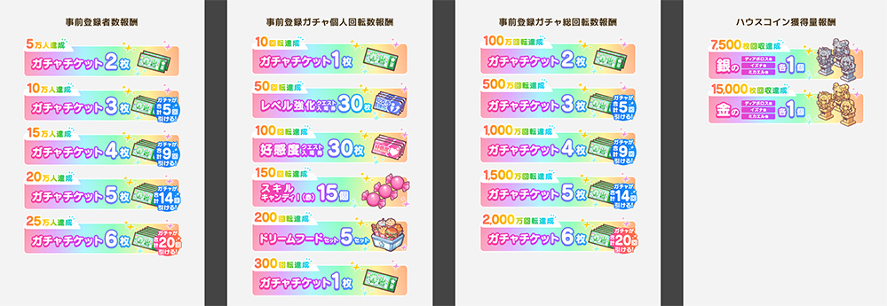※詳細は公式サイトよりご確認ください。
https://techcronoss.com/

▼公式Discord連動キャンペーン開催！
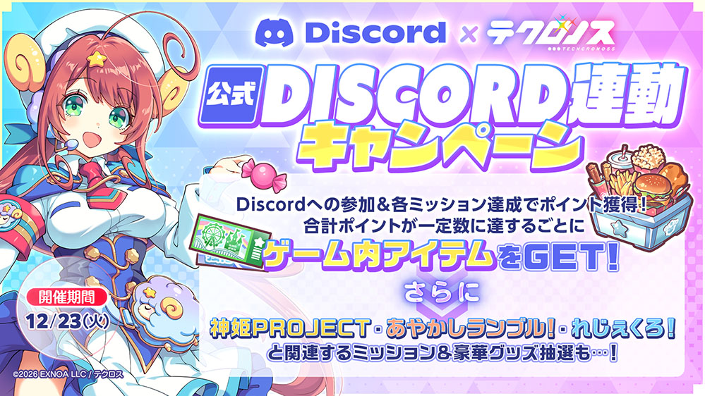
Discordで実施されるミッションをクリアすることで、
ゲーム内アイテムや限定グッズがもらえるキャンペーンを開催！
また、『神姫PROJECT』『あやかしランブル！』『れじぇくろ！』と関連するミッションも実施予定です！
ぜひDiscordに参加して、コミュニティを盛り上げましょう！

※詳細は特設サイトよりご確認ください。
https://discord.techcronoss.com/1/

▼公式Discordにてファンアートコンテスト開催！
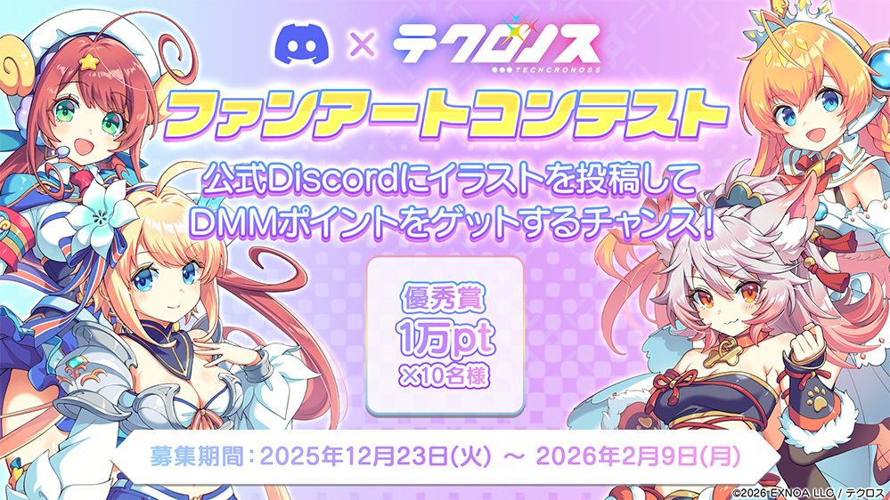
優秀賞10名様に、1万円分のDMMポイント（合計10万ポイント）をプレゼント！
『テクロノス』だけでなく、
『神姫PROJECT』『あやかしランブル！』『れじぇくろ！』のファンアートも大歓迎！
推しへの熱い思いをファンアートにして、コミュニティを盛り上げましょう！

※詳細は公式Discordよりご確認ください。
https://discord.com/channels/1374553537211666432/1450189707303714897

▼テクロスドリームキャンペーン開催！
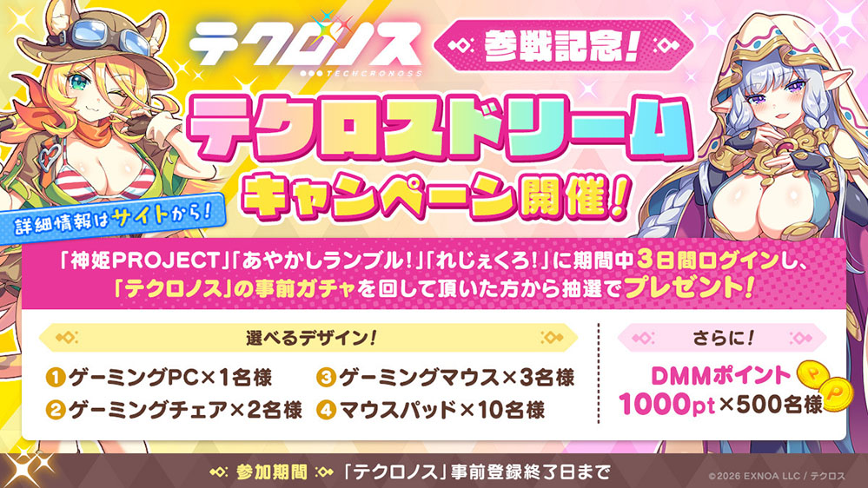
事前登録期間中、『神姫PROJECT』『あやかしランブル！』『れじぇくろ！』に
合計3日間以上ログインし、『テクロノス』事前ガチャを回していただいた方から、
選べるデザインのゲーミングPCやDMMポイントなどを抽選でプレゼント！
ぜひこのチャンスに対象タイトルを遊んで、豪華賞品を手に入れましょう！

※詳細は公式サイトよりご確認ください。
https://techcronoss.com/predream/

▼DMMポイントプレゼントキャンペーン開催！
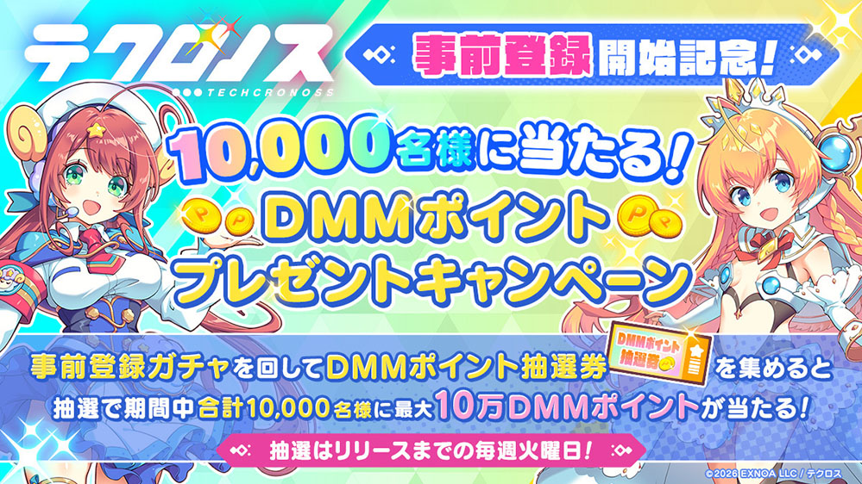
抽選で10,000名様に最大10万DMMポイントが当たるキャンペーンを開催！
事前登録ガチャを回すと1回転ごとに抽選券が配布されます。
リリースまでの毎週火曜日に抽選が行われますので、
ガチャをどんどん引いて参加しましょう！

※詳細は公式サイトよりご確認ください。
https://techcronoss.com/predmmpoint/

▼毎日応募できるⅩキャンペーン第1弾開催！
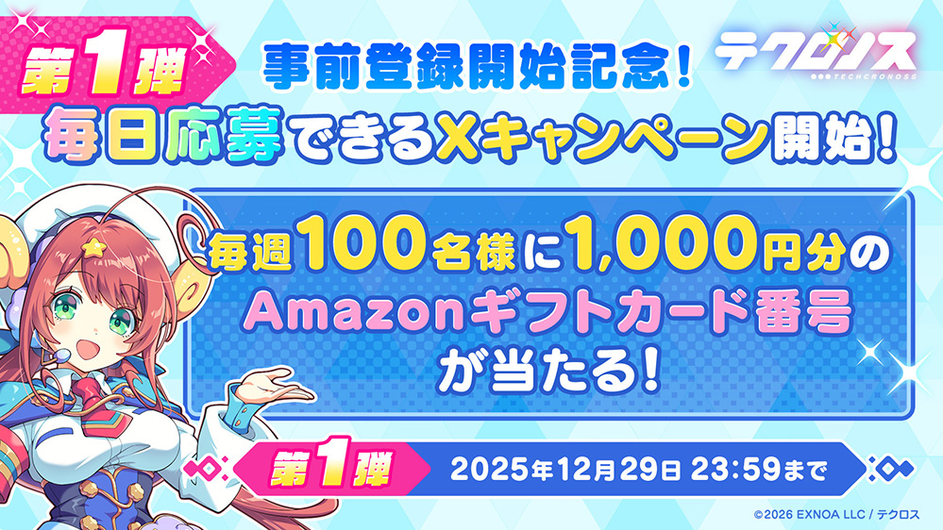毎週抽選で100名様に1,000円分のAmazonギフトカード番号が当選！
フォロー＆対象ポストのリポストでその場で抽選結果がわかるので、ぜひご参加ください！

※詳細は公式Xよりご確認ください。

▼事前登録はこちらから
https://techcronoss.com/

▼公式Discord連動キャンペーン特設サイト
https://discord.techcronoss.com/1/

▼公式Xアカウント
https://x.com/techcronoss

▼公式Discord
https://discord.gg/BvtwTA5QRy

▼公式YouTube
https://www.youtube.com/@techcronoss

▼製品概要
・タイトル：『テクロノス』
・ジャンル：クロスヒロインRPG
・プラットフォーム：PC（ブラウザ/DMM GAMES PLAYER） Android（DMM GAMES STORE）
・権利表記： ©2026 EXNOA LLC / テクロス
・販売価格：基本プレイ無料（ゲーム内課金あり）

▼DMM GAMES公式サイト
https://games.dmm.com/

▼注意事項
・事前登録ガチャでキープしたキャラ、各種特典のプレゼントはサービス開始時に
ゲーム内プレゼントから受け取れます。
・DMMポイントプレゼントキャンペーンのご当選者様には
テクロノスサービス開始後に、当選ポイントの配布をもって当選のご連絡となります。
・テクロスドリームキャンペーンにご参加いただくには、
iOS/Android版をご利用の場合、DMM版とのアカウント連携が必要となります。
・その他の注意事項につきましては、公式サイトをご覧ください。
・各キャンペーンの内容は予告なく変更する場合があります。
■報道関係者用 本件に関するお問い合わせ
合同会社 EXNOAプレス窓口
E-MAIL：dmmgames-press@dmm.com

